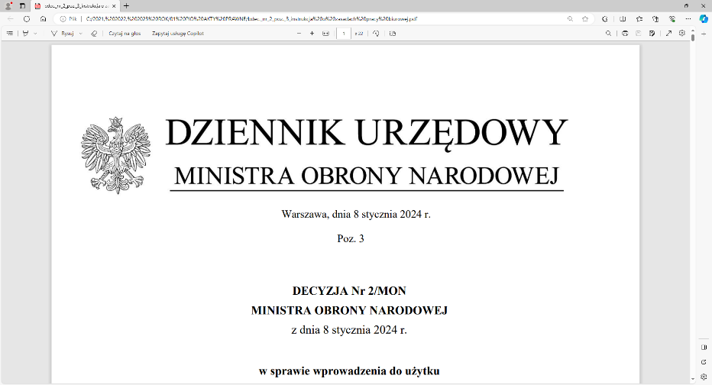

**4 Regionalna Baza Logistyczna**

*im. gen. broni Tadeusza Jordan-Rozwadowskiego*

**Komendant**

**płk Mirosław Giel**

T: 2612 (B5)

Wrocław, dnia 16 kwietnia 2025 r.

**https: //platformazakupowa.pl/pn/4rblog**

**Dotyczy**: postępowania o udzielenie zamówienia publicznego którego przedmiotem jest: **dostawa** **– SPRZĘT WARSZTATOWY, PODNOŚNIK PNEUMATYCZNO – HYDRAULICZNY,URZĄDZENIE DIAGNOSTYCZNE”**

**NR SPRAWY: TECH/67/MT/2025 (część II)**

**WYJAŚNIENIA TREŚCI SWZ**

Zamawiający 4 Regionalna Baza Logistyczna z siedzibą we Wrocławiu, działając na podstawie art. 135 ust. 6 Ustawy z dnia 11 września 2019 r. - Prawo zamówień publicznych - dalej jako ustawa Pzp, poniżej przesyła treść zapytań (bez ujawniania źródła) wraz z wyjaśnieniami treści SWZ:

**Pytanie:**

Czas dostawy wymaganego podnośnika to około 3 miesiące. W związku z czym wnioskujemy o zmianę terminu realizacji dostawy dla części 2 – do 90 dni od zawarcia umowy.

**Odpowiedź:**

Zamawiający nie wyraża zgody na zmianę terminu realizacji dostawy.

„z upoważnienia Komendanta 4 Regionalnej Bazy Logistycznej”

**wz. KIEROWNIK**

**SEKCJI ZAMÓWIEŃ PUBLICZNYCH**

/-/ Patrycja GALEZ

Magdalena TOMETCZAK

tel: 261 651 082

e-mail: [4rblog.przetargi@ron.mil.pl](mailto:4rblog.przetargi@ron.mil.pl)

4 Regionalna Baza Logistyczna ul. Pretficza 24-28

tel: 261 651 080 50- 984 Wrocław

e-mail: [4rblog.przetargi@ron.mil.pl](mailto:4rblog.przetargi@ron.mil.pl)